**FR系列CAN通信矩阵排列解析详细说明**

1. **CAN通信基本信息**

## 1.1 CAN通信矩阵排布

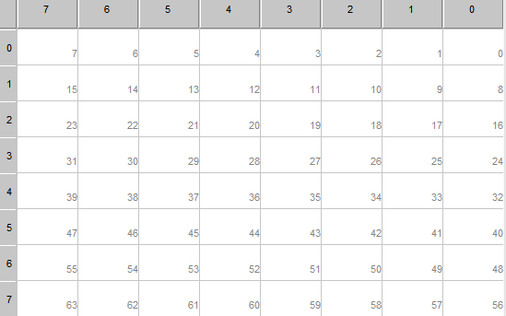

图1.1

CAN矩阵 为8*8矩阵共计64个Bit/8个Byte，如图CAN通信矩阵排布中0~64每个小格代表一个Bit；每行中的8个Bit组成CAN通信中的一个Byte。

## 1.2 CAN通信中Intel格式排布方式

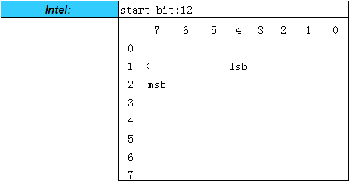

图1.2

如图1.2为CAN通信中Intel格式排布方式，Intel格式规定跨字节信号的排布方式，不跨字节信号Intel格式和Motorola Lsb格式排布方式一致，均为从右至左排列；如图1.2中Lsb代表信号小端起始位，Msb代表信号大端结束位置，Intel格式规定跨行信号排列方式为从右至左，从上至下排列方式。

注意：本文中通信协议均采用Intel格式，防止使用过程中与Motorola格式混淆，在本文中Motorola排布格式不作描述，如想了解可搜索相关资料。

## 1.3 CAN通信波特率

CAN通信常用波特率：

CAN通信中常用波特率为5k、10k、20k、50k、100k、125k、250k、500k、800k和最高通信波特率1Mbps，在汽车行业中常用波特率为125k、250K、500k，其中波特率小于等125k为低速CAN，大于等于250k为高速CAN。

注意：本文中CAN通信使用波特率为500K。

# 二．CAN通信协议

## 2.1 整车控制帧

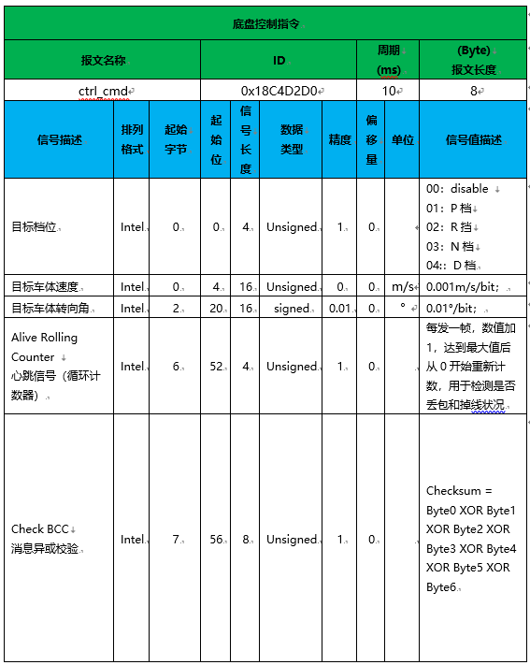

图2.1

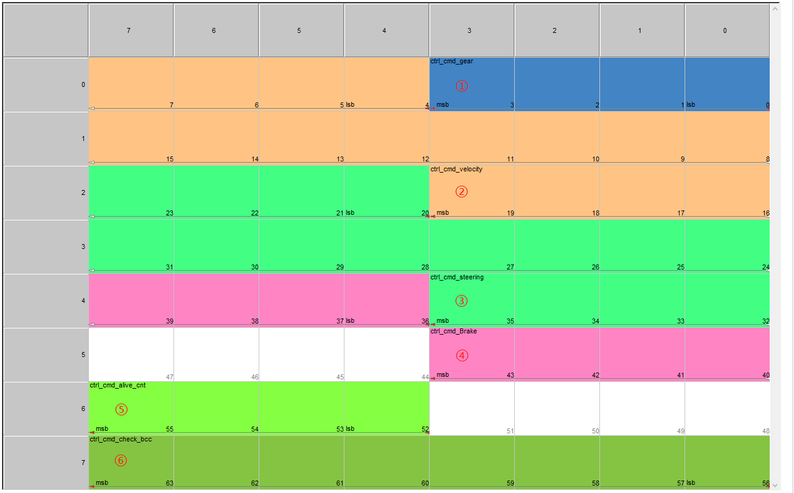

图2.2

如图2.1为整车控制CAN通信矩阵；图2.2为整车控制CAN通信矩阵排列方式。该帧信号10ms检测一次，下发频率最好大于等于50Hz，否则可能导致车辆检测超时进行停车。

### 2.1.1目标档位控制信号介绍

#### 2.1.1.1整车档位信号介绍

如图2.2 ①：目标档位信号排列位置，CAN通信控制精度为1、偏移量为0、无符号数据类型；

不同信号值代表信号类型如下：

1：P档，驻车；

2：R档，后退档位；

3：N档，空档；

4：D档，前进档位；

其余数据无效，默认进入驻车档位

#### 2.1.1.2档位信号下发介绍

1：P档，驻车档位，P档根据CAN通信精度和偏移量计算CAN十六进制下发值计算方式如下：

目标档位CAN下发值 = （1 -偏移量）/精度 = （1-0）/1 = 1；

转换为十六进制为1

因档位信号占据ID 0x18C4D2D0帧信号Byte0的bit0~bit3位置；则P档信号下发位置为Byte0的低位，如表2.1：

|  |  |  |  |  |  |  |  |
| --- | --- | --- | --- | --- | --- | --- | --- |
| Byte0 | Byte1 | Byte2 | Byte3 | Byte4 | Byte5 | Byte6 | Byte7 |
| 01 | 00 | 00 | 00 | 00 | 00 | 00 | 00 |

表2.1

同理，2：R档后退档位下发如表2.2

|  |  |  |  |  |  |  |  |
| --- | --- | --- | --- | --- | --- | --- | --- |
| Byte0 | Byte1 | Byte2 | Byte3 | Byte4 | Byte5 | Byte6 | Byte7 |
| 02 | 00 | 00 | 00 | 00 | 00 | 00 | 00 |

表2.2

同理，3：N档空档档位下发如表2.3

|  |  |  |  |  |  |  |  |
| --- | --- | --- | --- | --- | --- | --- | --- |
| Byte0 | Byte1 | Byte2 | Byte3 | Byte4 | Byte5 | Byte6 | Byte7 |
| 03 | 00 | 00 | 00 | 00 | 00 | 00 | 00 |

表2.3

同理，4：D档前进档档位下发如表2.4

|  |  |  |  |  |  |  |  |
| --- | --- | --- | --- | --- | --- | --- | --- |
| Byte0 | Byte1 | Byte2 | Byte3 | Byte4 | Byte5 | Byte6 | Byte7 |
| 04 | 00 | 00 | 00 | 00 | 00 | 00 | 00 |

表2.4

### 2.1.2目标车体速度控制信号介绍

#### 2.1.2.1目标车体速度信号介绍

如图2.2 ②：目标车体速度信号排列位置，CAN通信控制精度为0.001m/s/bit、偏移量为0、无符号数据类型；

#### 2.1.2.2目标车体速度信号下发介绍

1m/s目标速度请求下发介绍，1m/s根据CAN通信精度和偏移量计算CAN目标速度下发值计算方式如下：

目标速度CAN下发值 = （1 -偏移量）/精度 = （1-0）/0.001 = 1000；

转换为十六进制为：0x03E8

因档位信号占据ID 0x18C4D2D0帧信号的bit4-bit19,排列方式为Intel格式，低位在前高位在后，

则1m/s目标车速下发如表2.5.

|  |  |  |  |  |  |  |  |
| --- | --- | --- | --- | --- | --- | --- | --- |
| Byte0 | Byte1 | Byte2 | Byte3 | Byte4 | Byte5 | Byte6 | Byte7 |
| 80 | 3E | 00 | 00 | 00 | 00 | 00 | 00 |

表2.5

同理2m/s转换为目标车速CAN下发值为：0x07D0，下发时填写位置如表2.6.

|  |  |  |  |  |  |  |  |
| --- | --- | --- | --- | --- | --- | --- | --- |
| Byte0 | Byte1 | Byte2 | Byte3 | Byte4 | Byte5 | Byte6 | Byte7 |
| 00 | 7D | 00 | 00 | 00 | 00 | 00 | 00 |

表2.6

同理3m/s转换为目标车速CAN下发值为：0x0BB8，下发时填写位置如表2.7.

|  |  |  |  |  |  |  |  |
| --- | --- | --- | --- | --- | --- | --- | --- |
| Byte0 | Byte1 | Byte2 | Byte3 | Byte4 | Byte5 | Byte6 | Byte7 |
| 80 | BB | 00 | 00 | 00 | 00 | 00 | 00 |

表2.7

同理4m/s转换为目标车速CAN下发值为：0x0FA0，下发时填写位置如表2.8.

|  |  |  |  |  |  |  |  |
| --- | --- | --- | --- | --- | --- | --- | --- |
| Byte0 | Byte1 | Byte2 | Byte3 | Byte4 | Byte5 | Byte6 | Byte7 |
| 00 | FA | 00 | 00 | 00 | 00 | 00 | 00 |

表2.8

同理5m/s转换为目标车速CAN下发值为：0x1388，下发时填写位置如表2.9.

|  |  |  |  |  |  |  |  |
| --- | --- | --- | --- | --- | --- | --- | --- |
| Byte0 | Byte1 | Byte2 | Byte3 | Byte4 | Byte5 | Byte6 | Byte7 |
| 80 | 38 | 01 | 00 | 00 | 00 | 00 | 00 |

表2.9

注：

以上目标速度请求下发均没有加入档位下发，如需要添加档位信号只需要在档位信号位置加入档位信号就可以，如以2.5m/s前进运行，则档位信号为前进档D档，档位值为4；车速为2.5m/s 目标速度CAN下发值十进制为2500，转换为十六进制为0x09C4,则以2.5m/s前进运行下发CAN通信值下发如表2.10：

|  |  |  |  |  |  |  |  |
| --- | --- | --- | --- | --- | --- | --- | --- |
| Byte0 | Byte1 | Byte2 | Byte3 | Byte4 | Byte5 | Byte6 | Byte7 |
| 44 | 9C | 00 | 00 | 00 | 00 | 00 | 00 |

表2.10

如以2.5m/s后退运行，则档位信号为后退档R档，档位值为2；车速为2.5m/s 目标速度CAN下发值十进制为2500，转换为十六进制为0x09C4,则以2.5m/s后退运行下发CAN通信值下发如表2.11：

|  |  |  |  |  |  |  |  |
| --- | --- | --- | --- | --- | --- | --- | --- |
| Byte0 | Byte1 | Byte2 | Byte3 | Byte4 | Byte5 | Byte6 | Byte7 |
| 42 | 9C | 00 | 00 | 00 | 00 | 00 | 00 |

表2.11

### 2.1.3目标转向角度控制信号介绍

#### 2.1.3.1目标转向角度信号介绍

如图2.2 ③：目标转向角度排列位置，CAN通信控制精度为0.01°/bit、偏移量为0、符号数据类型；

#### 2.1.3.2目标转向角度信号下发介绍

10°目标角度请求下发介绍，10°根据CAN通信精度和偏移量计算CAN目标角度下发值计算方式如下：

目标转向角度CAN下发值 = （10 -偏移量）/精度 = （10-0）/0.01 = 1000；

转换为十六进制为：0x03E8

因档位信号占据ID 0x18C4D2D0帧信号的bit20-bit35,排列方式为Intel格式，低位在前高位在后，

则10°目标转向角度下发如表2.12.

|  |  |  |  |  |  |  |  |
| --- | --- | --- | --- | --- | --- | --- | --- |
| Byte0 | Byte1 | Byte2 | Byte3 | Byte4 | Byte5 | Byte6 | Byte7 |
| 00 | 00 | 80 | 3E | 00 | 00 | 00 | 00 |

表2.12

同理（-10°）转换为目标转向角度CAN下发值（-1000），转换为：0XFC18（负数转换为十六进制请参考补码计算方式），下发时填写位置如表2.13.

|  |  |  |  |  |  |  |  |
| --- | --- | --- | --- | --- | --- | --- | --- |
| Byte0 | Byte1 | Byte2 | Byte3 | Byte4 | Byte5 | Byte6 | Byte7 |
| 00 | 00 | 80 | C1 | 0F | 00 | 00 | 00 |

表2.13

同理（15°）转换为目标转向角度CAN下发值（1500），转换为：0X05DC，下发时填写位置如表2.14.

|  |  |  |  |  |  |  |  |
| --- | --- | --- | --- | --- | --- | --- | --- |
| Byte0 | Byte1 | Byte2 | Byte3 | Byte4 | Byte5 | Byte6 | Byte7 |
| 00 | 00 | C0 | 5D | 00 | 00 | 00 | 00 |

表2.14

同理（-20°）转换为目标转向角度CAN下发值（-2000），转换为：0XF830（负数转换为十六进制请参考补码计算方式），下发时填写位置如表2.15.

|  |  |  |  |  |  |  |  |
| --- | --- | --- | --- | --- | --- | --- | --- |
| Byte0 | Byte1 | Byte2 | Byte3 | Byte4 | Byte5 | Byte6 | Byte7 |
| 00 | 00 | 00 | 83 | 0F | 00 | 00 | 00 |

表2.15

注：

以上控制单纯控制转向系统，行走过程中进行转向需要把相应档位信号、目标车体速度信号、转向信号加入到对应的信号位中；如以5m/s前进，右转25度（规定左转正右转负）则：

档位信号位前进档： 十进制 4 十六进制：0x04

目标车速为5m/s： 十进制 5000 十六进制：0x1388

右转25度为-25度：十进制 -2500 十六进制：0xF63C

则填入对应信号位置如表2.16

|  |  |  |  |  |  |  |  |
| --- | --- | --- | --- | --- | --- | --- | --- |
| Byte0 | Byte1 | Byte2 | Byte3 | Byte4 | Byte5 | Byte6 | Byte7 |
| 84 | 38 | C1 | 63 | 0F | 00 | 00 | 00 |

表2.15

补码计算举例：

以（-1）举例

1.先取1的原码： 0000 0000 0000 0001  
2.后取1的反码： 1111 1111 1111 1110  
3.后取1的反码加1： 1111 1111 1111 1111

（-2500）举例：

1.先取2500原码： 0000 1001 1100 0100

2.后取2500反码： 1111 0110 0011 1011

3.后取2500反码加1：1111 0110 0011 1100

如图2.3也可以使用电脑自带计算器切换到程序员模式下进行转换计算，从上至下红框内圈起来的对应为16进制、十进制、二进制数据。

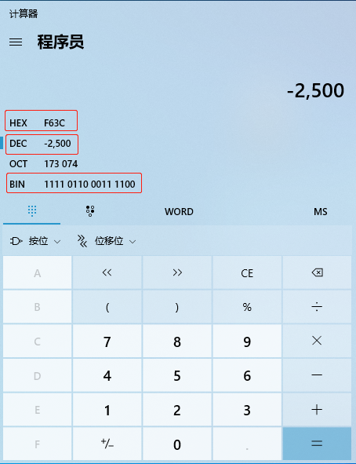

图2.3

### 2..1.4目标制动开度控制信号介绍

#### 2.1.4.1目标制动开度控制信号介绍

如图2.2④：目标制动开度排列位置，CAN通信控制精度为1、偏移量为0、无符号数据类型。

#### 2.1.4.2目标制动开度信号下发介绍

50%目标制动开度请求下发介绍，50%根据CAN通信精度和偏移量计算CAN目标制动开度下发值计算方式如下：

目标制动开度CAN下发值 = （50 -偏移量）/精度 = （10-0）/1 = 50；

转换为十六进制为：0x32

因档位信号占据ID 0x18C4D2D0帧信号的bit36-bit43,排列方式为Intel格式，低位在前高位在后，

则50%目标转向角度下发如表2.16.

|  |  |  |  |  |  |  |  |
| --- | --- | --- | --- | --- | --- | --- | --- |
| Byte0 | Byte1 | Byte2 | Byte3 | Byte4 | Byte5 | Byte6 | Byte7 |
| 00 | 00 | 00 | 00 | 20 | 03 | 00 | 00 |

表2.16

同理100%转换为目标制动开度CAN下发值100，转换为：0X64（，下发时填写位置如表2.17.

|  |  |  |  |  |  |  |  |
| --- | --- | --- | --- | --- | --- | --- | --- |
| Byte0 | Byte1 | Byte2 | Byte3 | Byte4 | Byte5 | Byte6 | Byte7 |
| 00 | 00 | 00 | 00 | 40 | 06 | 00 | 00 |

表2.17

注：

以上控制单纯控制液压制动，行走过程中控制液压制动需要把相应档位信号、目标车体速度信号、转向信号、制动信号加入到对应的信号位中；如以1m/s前进，左转8度（规定左转正右转负），下发制动开度为30%则：

档位信号位前进档： 十进制 4 十六进制：0x04

目标车速为1m/s： 十进制 1000 十六进制：0x03E8

左转8度： 十进制 800 十六进制：0x0320

制动开度30%： 十进制 30 十六进制：0x1E

则填入对应信号位置如表2.18

|  |  |  |  |  |  |  |  |
| --- | --- | --- | --- | --- | --- | --- | --- |
| Byte0 | Byte1 | Byte2 | Byte3 | Byte4 | Byte5 | Byte6 | Byte7 |
| 84 | 3E | 00 | 32 | E0 | 01 | 00 | 00 |

表2.18

注：

FR09Pro存在液压制动功能有该信号位置，FR07Pro不带液压制动功能，故此信号只针对FR09Pro进行讲解。

### 2..1.5心跳信号介绍

如图2.2⑤：心跳信号排列位置，CAN通信控制精度为1、偏移量为0、无符号数据类型。

因档位信号占据ID 0x18C4D2D0帧信号的bit52-bit55,故下发时候需要注意心跳信号位为Byte6的高位0~F循环变化，用于检测CAN通信是否掉线。

### 2.1.6校验信号介绍

如图2.2 ⑥：心跳信号排列位置，CAN通信控制精度为1、偏移量为0、无符号数据类型。

校验信号占据ID 0x18C4D2D0帧信号的bit56-bit63,

计算公式为前7个Byte的异或校验：Checksum = Byte0 Xor Byte1 Xor Byte2 Xor Byte3 Xor Byte4 Xor Byte5 Xor Byte6

例①

如以1.8m/s前进，左转14度（规定左转正右转负），下发制动开度为25%，心跳信号为1则：

档位信号位前进档： 十进制 4 十六进制：0x04

目标车速为1.8m/s： 十进制 1800 十六进制：0x0708

左转14度： 十进制 1400 十六进制：0x0578

制动开度25%： 十进制 25 十六进制：0x19

心跳信号为1： 十进制 1 十六进制：0x01

不带校验信号下发时如表2.19

|  |  |  |  |  |  |  |  |
| --- | --- | --- | --- | --- | --- | --- | --- |
| Byte0 | Byte1 | Byte2 | Byte3 | Byte4 | Byte5 | Byte6 | Byte7 |
| 84 | 70 | 80 | 57 | 90 | 01 | 10 | 00 |

表2.19

则Byte7 = Byte0 Xor Byte1 Xor Byte2 Xor Byte3 Xor Byte4 Xor Byte5 Xor Byte6=0x84 Xor 0x70 Xor 0x80 Xor 0x57 Xor 0x90 Xor 0x01 Xor 0x10 = A2

则下发带校验信号如表2.20：

|  |  |  |  |  |  |  |  |
| --- | --- | --- | --- | --- | --- | --- | --- |
| Byte0 | Byte1 | Byte2 | Byte3 | Byte4 | Byte5 | Byte6 | Byte7 |
| 84 | 70 | 80 | 57 | 90 | 01 | 10 | A2 |

表2.20

例②

如以0.4m/s后退，右转16度（规定左转正右转负），下发制动开度为30%，心跳信号为2则：

档位信号为R档： 十进制 2 十六进制：0x02

目标车速为0.4m/s： 十进制 400 十六进制：0x0190

右转16度： 十进制 （-1600） 十六进制：0XF9C0

制动开度30%： 十进制 30 十六进制：0x1E

心跳信号为2： 十进制 2 十六进制：0x02

不带校验信号下发时如表2.19

|  |  |  |  |  |  |  |  |
| --- | --- | --- | --- | --- | --- | --- | --- |
| Byte0 | Byte1 | Byte2 | Byte3 | Byte4 | Byte5 | Byte6 | Byte7 |
| 02 | 19 | 00 | 9C | EF | 01 | 20 | 00 |

表2.19

则Byte7 = Byte0 Xor Byte1 Xor Byte2 Xor Byte3 Xor Byte4 Xor Byte5 Xor Byte6=0x02 Xor 0x19 Xor 0x00 Xor 0x9C Xor 0xEF Xor 0x01 Xor 0x20 = 49

则下发带校验信号如表2.20：

|  |  |  |  |  |  |  |  |
| --- | --- | --- | --- | --- | --- | --- | --- |
| Byte0 | Byte1 | Byte2 | Byte3 | Byte4 | Byte5 | Byte6 | Byte7 |
| 02 | 19 | 00 | 9C | EF | 01 | 20 | 49 |

表2.20

注：

校验计算结果采用电脑自带计算器中程序员模式下16进制操作、“按位”中“Xor”计算器计算出的结果，程序编程中只需要按位异或得出对应结果发出，如图2.4

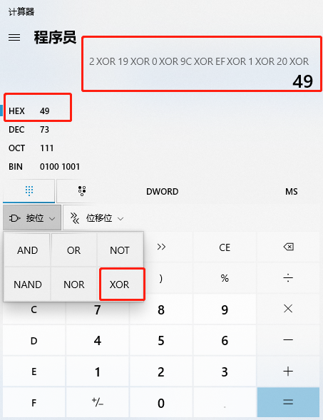

图2.4

### 2.1.7整合控制测试

#### 2.1.7.1测试过程中需要注意事项

①发送过程中注意AliveCounter需要连续变化循环发送。

②发送AliveCounter过程中特别注意AliveCounter占据的为52至55四个位。

③BYTE[7]校验位为前7个Byte的异或校验：Checksum = Byte0 XOR Byte1 XOR Byte2 XOR Byte3 XOR Byte4 XOR Byte5 XOR Byte6

④以下例程为使用USB CAN进行下发时简易控制指令，请控制车辆时按照通信协议进行控制下发指令。

⑤测试过程中遥控器切换到自动驾驶模式或关闭遥控器。

⑥使用电脑连接CAN卡测试过程中由于可能测试车辆运动等情况，测试过程中请架起车辆，等车辆测试稳定后用程序测试时放下车辆。

⑦落地测试过程中由于遥控器优先级最高，最好开启遥控器测试，方便测试过程中随时切换到遥控模式。

#### 2.1.7.2测试案例

以例②说明：

如以0.4m/s后退，右转16度（规定左转正右转负），下发制动开度为30%，心跳信号为2则：

档位信号为R档： 十进制 2 十六进制：0x02

目标车速为0.4m/s： 十进制 400 十六进制：0x0190

右转16度： 十进制 （-1600） 十六进制：0XF9C0

制动开度30%： 十进制 30 十六进制：0x1E

|  |  |  |  |  |  |  |  |
| --- | --- | --- | --- | --- | --- | --- | --- |
| Byte0 | Byte1 | Byte2 | Byte3 | Byte4 | Byte5 | Byte6 | Byte7 |
| 02 | 19 | 00 | 9C | EF | 01 | 20 | 49 |
| 02 | 19 | 00 | 9C | EF | 01 | 30 | 59 |
| 02 | 19 | 00 | 9C | EF | 01 | 40 | 29 |

表2.21

#### 2.1.7.3 CANTest配置

CANTest切换到高级功能配置如图2.5既可以控制车辆进行1.5.1测试案例动作。

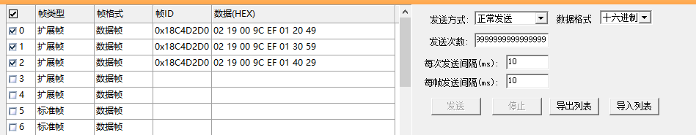

图2.5

注：

①心跳信号只需要连续三帧信号的校验不相等就可以测试通过，校验必须正确才可以通过，VCU内部设置有200ms超时检测，断线时间不超过200ms可以正常控制。

②FR09Pro由于下发控制存在液压刹车制动开度，所以测试过程中不能够驱动前进只能够控制液压刹车制动和转向和档位切换为后退档位。

③FR07pro没有液压刹车，下发该信号能够控制车辆以0.4m/s后退和前轮右转16度转向

④其他测试案例和上面一致，只需要配置正确对应信号就可以

## 2.2．I/O控制帧：

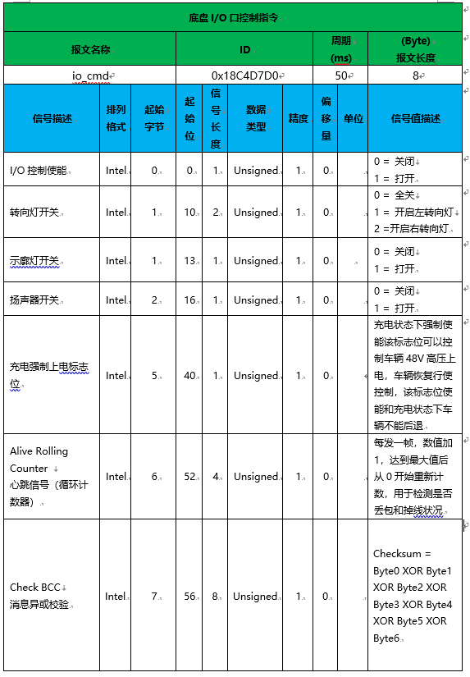

图2.6

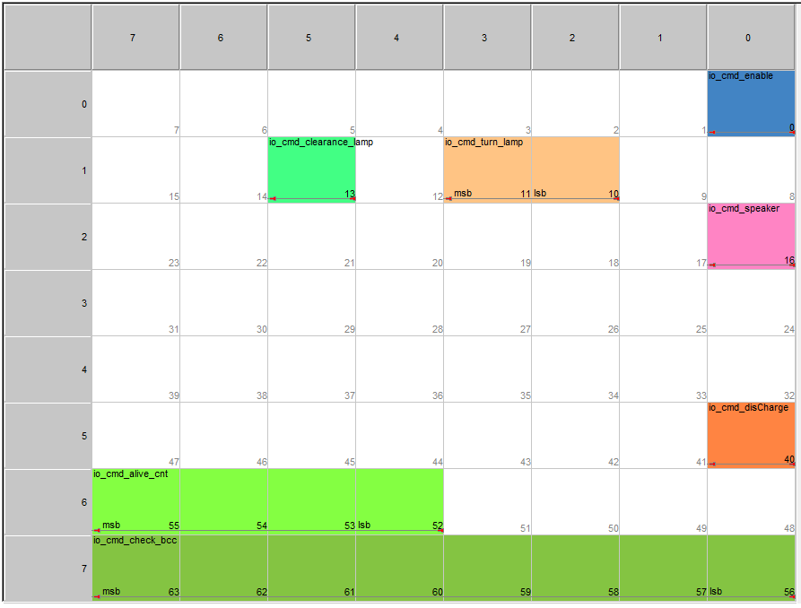

图2.7

如图2.6为整车I/O控制CAN通信矩阵；图2.7为整车I/O控制CAN通信矩阵排列方式。该帧信号50ms检测一次，下发周期大于等100ms,否则可能导致信号检测超时不会响应对应下发信号，或响应下发信号不正常。

### 2.2.1 信号值描述

（1）I/O控制使能：为CAN通信控制示廓灯、转向的灯使能标志位；0：关闭，示廓灯、转向灯不受CAN通信中示廓灯、转向灯信号控制；受VCU控制；1：打开，示廓灯、转向灯受CAN通信中示廓灯、转向灯控制。

（2）转向灯开关：0：全关；1：开启左转向灯；2：开启右转向灯。

（3）扬声器开关：0：关闭；1：打开

（4）充电强制上电标志位：充电状态下VCU会控制车辆驱动电机下电，并进行驻车；0：关闭，充电状态下VCU控制车辆驱动电机下电并进行驻车和液压制动；1：开启，充电状态下VCU控制车辆驱动电机上电，液压制动和电磁抱闸均受CAN通信和遥控器控制。

（5）心跳信号，用于检测该帧是否掉线

（6）消息异或校验信号：用于检测该帧信号下发是否存在错误不正确的信号

### 2.2.2 CAN通信测试过程中需要注意事项

①发送过程中注意AliveCounter需要连续变化循环发送。

②发送AliveCounter过程中特别注意AliveCounter占据的为52至55四个位。

③BYTE[7]校验位为前7个Byte的异或校验：Checksum = Byte0 XOR Byte1 XOR Byte2 XOR Byte3 XOR Byte4 XOR Byte5 XOR Byte6

④以下例程为使用USB CAN进行下发时简易控制指令，请控制车辆时按照通信协议进行控制下发指令。

⑤测试过程中遥控器切换到自动驾驶模式或关闭遥控器。

⑥使用电脑连接CAN卡测试过程中由于可能测试车辆运动等情况，测试过程中请架起车辆，等车辆测试稳定后用程序测试时放下车辆。

⑦落地测试过程中由于遥控器优先级最高，最好开启遥控器测试，方便测试过程中随时切换到遥控模式。

### 2.2.3测试案例

以左转向灯使能为例举例说明，其他辅件控制同左转向灯使能控制（喇叭使能控制除外，喇叭使能不要IO控制使能即可控制）。IO口使能控制需要发送使能标志位、心跳信号和校验位同时发送。（如果IO控制不使能所有灯光控制由VCU进行控制）。

|  |  |  |  |  |  |  |  |
| --- | --- | --- | --- | --- | --- | --- | --- |
| Byte0 | Byte1 | Byte2 | Byte3 | Byte4 | Byte5 | Byte6 | Byte7 |
| 0x01 | 0x04 | 0X00 | 0x00 | 0x00 | 0x00 | 0x00 | 0x05 |
| 0x01 | 0x04 | 0X00 | 0x00 | 0x00 | 0x00 | 0x10 | 0x15 |
| 0x01 | 0x04 | 0X00 | 0x00 | 0x00 | 0x00 | 0x20 | 0x25 |

表2.22

### 2.2.4 CANTest配置

CANTest切换到高级操作配置如图2.8既可以控制车辆进行2.2.3测试案例控制左转向灯点亮。

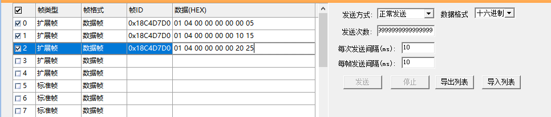

图2.8

注：

①心跳信号只需要连续三帧信号的校验不相等就可以测试通过，校验必须正确才可以通过。

②其他测试上面一致，只需要配置正确对应信号就可以

## 2.3 整车反馈信号解析

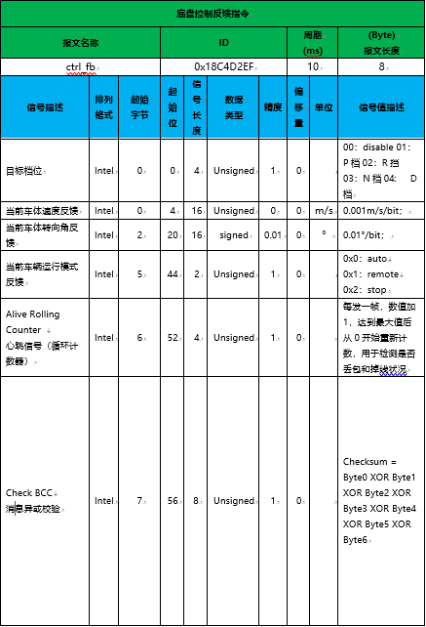

图2.9

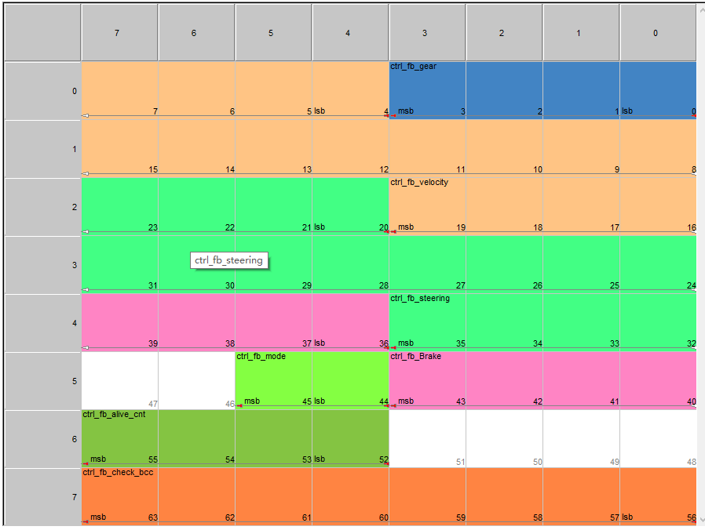

图2.10

以整车控制反馈帧0x18C4D2EF为例讲解，其他反馈帧解析方式与该帧一致，只需按照对应通信协议解析即可；如图2.9为帧0x18C4D2EF的通信矩阵，图2.10为信号CAN通信矩阵排布方式，CAN通信反馈解析与下发解析相反。该帧信号10ms反馈一帧。

### 2.3.1 信号值描述

（1）目标档位反馈：占据Bit0~Bit3，CAN通信进度为1，偏移量为0，无符号数据类型，车辆反馈数据信号如下：

1：P档驻车档位，车辆使能电磁抱闸进行失电驻车

2：R档后退档位，车辆处于后退档位，该档位下下发目标车速控制能够控制车辆后退

3：N档空档档位，车辆处于空档档位，该档位下下发目标车速控制请求车辆不会控制车辆进行前进或者后退

4：D档前进档位，车辆处于前进档档位，该档位下下发目标车速能够控制车辆前进。

（2）当前车速反馈：占据bit4~bit19，当前实际车速反馈，理论上为了反馈精度大于等于0.1Kph，实际车速反馈40ms更新一次（单位时间内能够采集到更多的脉冲信号用于车速计算反馈）；该信号CAN通信反馈精度为0.001m/s/bit、偏移量为0、无符号数据类型。

（3）转向角度反馈：占据bit20~bit35，车辆前转向内轮角度反馈，该信号10ms更新一次，CAN通信精度为0.01°/bit、偏移量为0、符号型数据类型

（4）液压制动开度反馈：占据bit36~bit43，车辆液压制动开度反馈，最大压力为35bar对应100%制动开度，最小为0Bar，对应制动开度的0%；CAN通信精度为1、偏移量为0、无符号型数据类型。

（5）车辆运行模式反馈：反馈车辆处于自动驾驶/遥控模式/不在两种模式；模式反馈信号如下：

0x0：自动驾驶模式

0x1：遥控模式

0x2：停车模式（不再自动驾驶或遥控模式下车辆进行驻车停车）

该信号占据bit44~bit45，CAN通信精度为1、偏移量为0、无符号数据类型。

（6）心跳信号：信号值发送为0~F循环发送，用于方便接收端检测该帧信号是否在线，占据该帧的bit52~bit55，CAN通信精度为1、偏移量为0、无符号数据类型。

（7）信号异或校验：为该帧信号前七个字节的按位异或检测结果，方便接收端进行该帧信号的正确性检测。

### 2.3.2 CAN反馈信号解析举例

例如该帧反馈信号为

|  |  |  |  |  |  |  |  |
| --- | --- | --- | --- | --- | --- | --- | --- |
| Byte0 | Byte1 | Byte2 | Byte3 | Byte4 | Byte5 | Byte6 | Byte7 |
| C2 | 8F | C0 | 76 | E0 | 11 | 20 | 3A |

表2.23

则通过图2.9通信矩阵可以解析出对应信号值，对应CAN通信值如下：

（1）档位信号解析：

如图2.8 CAN通信矩阵则知道，档位信号为Byte0的低四位则档位反馈16进制为：0x02。CAN通信精度为1，偏移量为0。则：

实际档位信号值 = （0x02*精度）+偏移量 = 2*1+0 = 2

则档位为后退档

（2）车速信号反馈解析

通过图2.8可以知道车速信号占据位置为bit4~bit19共计16个bit两个字节；假设反馈车速为0x1234，同时因为CAN通信矩阵排列方式为Intel格式则Byte0高位应该放的为反馈车速的4，Byte1应该放的数据为23，Byte2低位应该放的数据为1；同理根据假设结果可知实际反馈车速为0x08FC，同时根据图2.8可知该信号为无符号信号、精度为0.001m/s/bit、偏移量为0则解析方式为：

实际车速反馈信号 = （0x08FC*精度）+偏移量 = 2300*0.001+0 = 2.3m/s

（3）实际转向角度反馈解析

与（2）中车速信号反馈解析方式一致，根据车速信号反馈可知转向角度反馈CAN通信信号值为0x076C,根据图2.9转向CAN通信精度0.01°/bit、偏移量为0，则实际转向角度反馈解析为：

实际转向角度反馈信号 = （0x076C*精度）+偏移量 = 1900*0.01+0 = 19度

（4）实际刹车开度反馈解析

与（2）中车速信号反馈解析方式一致，根据车速信号反馈可知实际刹车开度反馈CAN通信信号值为0x1E,根据图2.9液压制动CAN通信精度1%/bit、偏移量为0，则实际刹车开度解析为：

实际刹车开度 = （0x1E*精度）+偏移量 = 30*0.01+0 = 30%

根据100%开度对应35Bar压力则：

实际制动压力 = 30% * 35Bar = 10.5bar

（5）车辆运行模式反馈解析

如图2.10 CAN通信信号排布可知，车辆运行模式反馈信号值占据的为bit44~bit45，CAN通信精度为1、偏移量为0、无符号数据类型，又因为bit46~bit47没有数据，则模式反馈数据为Byte5的四位位置，实际信号值为0x1,则运行在遥控器控制模式。

（6）校验信号

0x3A = 0xC2 Xor 0x8F Xor 0xC0 Xor 0x76 Xor 0xE0 Xor 0x01 Xor 0x20

（7）特殊信号举例

档位信号、车速信号、制动开度信号、模式反馈、心跳信号与上面举例一致，由于右转向存在负值比较特殊，只针对右转向和校验进行举例如下：

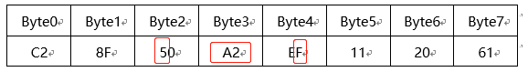

表2.24

根据表2.24和根据Intel格式信号排布方式可知转向反馈值为0XfA25；

通过手动补码方式计算如下：

①先取得0Xfa25原码： 1111 1010 0010 0101

②后对0xfa25原码减1： 1111 1010 0010 0100

③后对0xfa25原码减1值取反码： 0000 0101 1101 1011

通过8421码转换为十进制为：1499。

然后对1499乘以（-1）就得到0xfa25符号型数据代表的实际数值，即（-1499）

同时如图2.11也可以通过计算器计算得来：

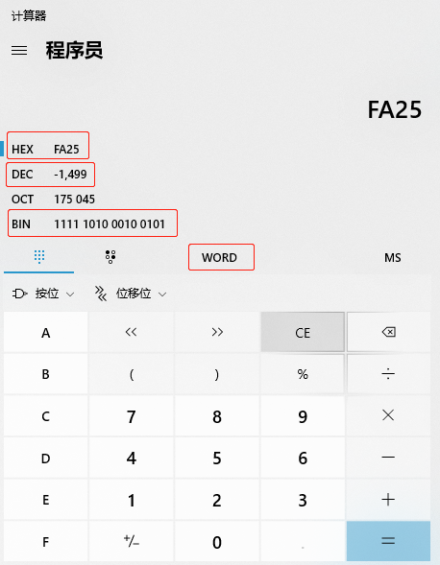

图2.11

实际转向角度反馈信号 = （（-1499）*精度）+偏移量 = （-1499）*0.01+0 =

（-14.99）度

## 2.4 左后轮信息反馈

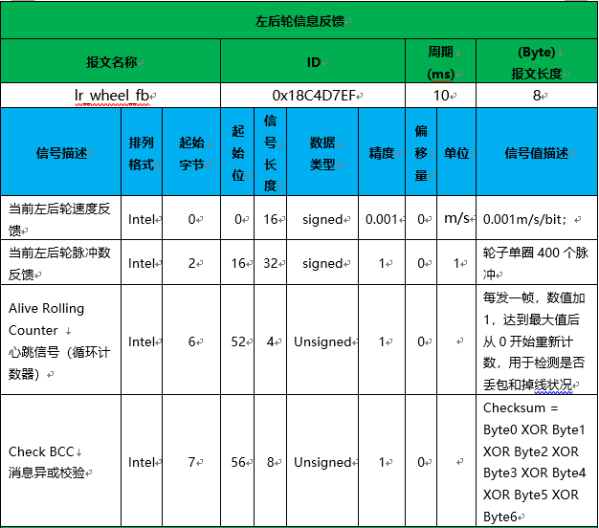

图2.12

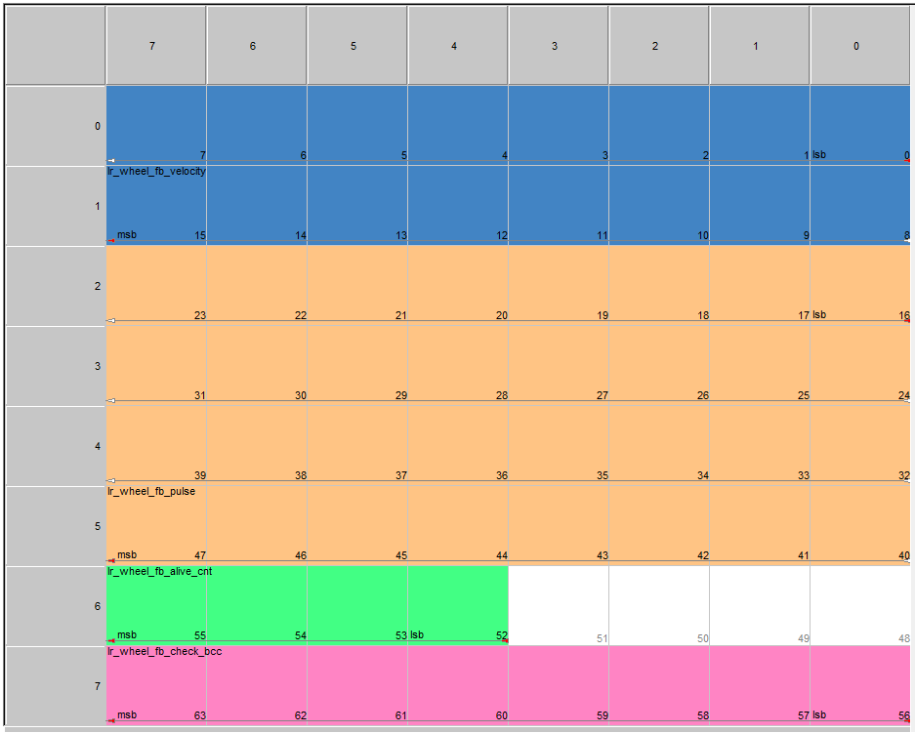

图2.13

如图2.12为CAN通信协议内容，图2.13为CAN通信矩阵中CAN信号排布。

### 2.4.1 信号值描述

（1）当前左后轮速度反馈：占据该帧CAN通信矩阵中Bit0~Bit15位，CAN通信精度0.001m/s/bit、偏移量0、符号型数据；车辆前进时轮速为正后退时轮速为负。

（2）当前左后轮编码器脉冲反馈：占据该帧CAN通信矩阵中Bit16~bit47位，CAN通信精度为1，偏移量为0，符号型数据。

车轮编码器为100线编码器，4倍频处理方式，车轮转一圈400个脉冲变化反馈，VCU内部判定车辆车辆前进时脉冲累加，后退时脉冲累减。

由于左后轮编码器脉冲反馈信号为32位符号型数据类型，因此数据范围为

-2147483648~ 2147483647，当脉冲数累加超过2147483647值时数据会自动溢出处理数据从-2147483648继续累加；当脉冲数累减低于-2147483648值时数据会自动溢出处理数据从2147483647继续累减。

（3）心跳信号反馈：心跳信号反馈为0~F循环变化

（4）校验信号：为该帧信号前七个字节的按位异或检测结果，方便接收端进行该帧信号的正确性检测。

### 2.4.2 CAN反馈信号解析

注：CAN反馈信号解析方式参考2.3.2章节符号性数据解析和无符号型数据解析方式，此处不作详细介绍

## 2.5 右后轮信号反馈

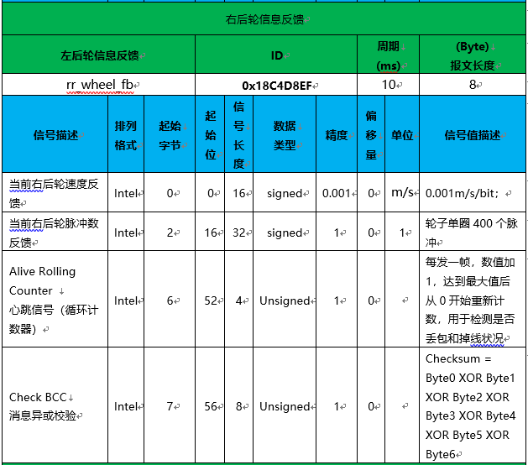

图2.14

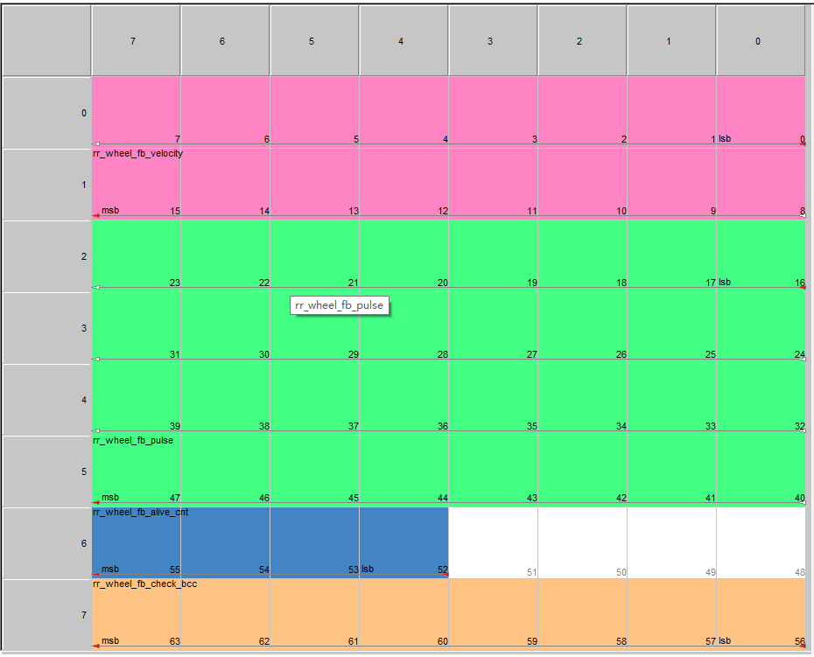

图2.15

如图2.14为CAN通信协议内容，图2.15为CAN通信矩阵中CAN信号排布。

注：CAN信号值描述和CAN反馈信号解析方式与2.4章节左后轮信息反馈一致，此处不再做详细说明

## 2.6底盘I/O口状态反馈

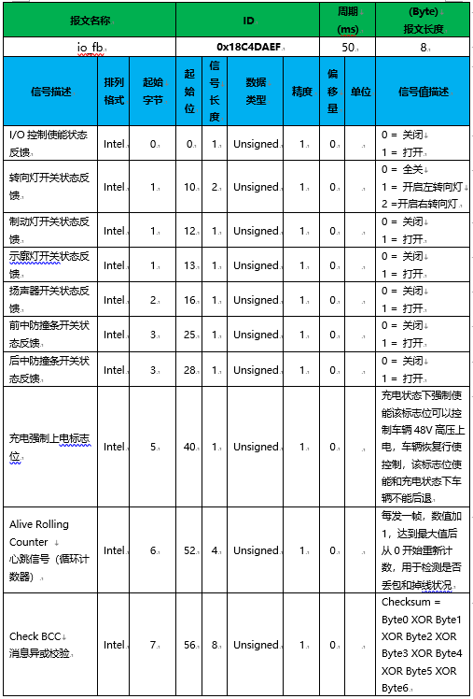

图2.16

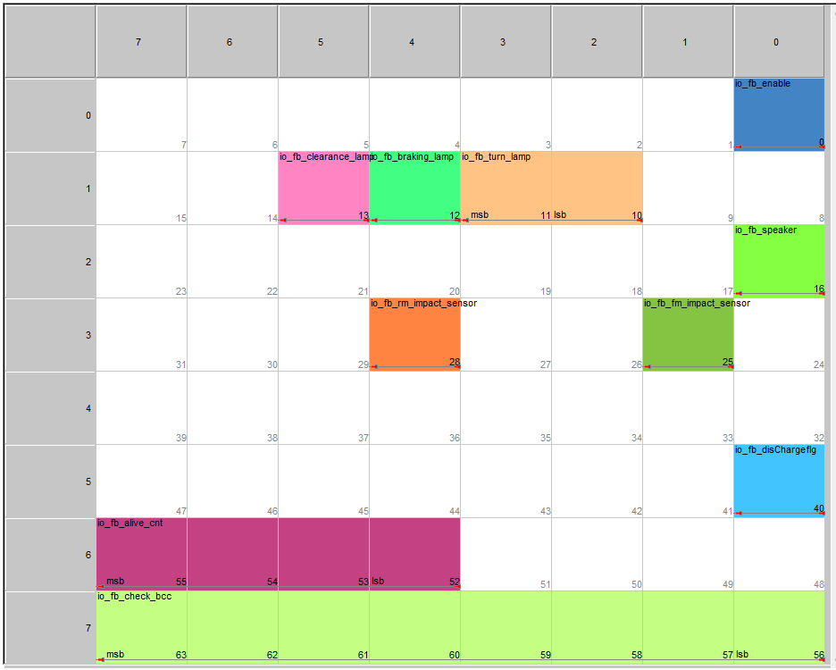

图2.17

如图2.16为CAN通信协议内容，图2.17为CAN通信矩阵中CAN信号排布。

2.6.1 信号值描述

（1）I/O控制使能状态反馈：CAN信号控制I/O灯光控制使能标志位，该标志位使能时，转向灯、示廓灯灯光控制开关受CAN信号控制；没有使能状态下受VCU控制

（2）转向灯开关状态反馈：

0：全关  
1：左转向灯开启  
2：右转向灯开启

（3）制动灯开关状态反馈：0：制动灯没有打开；1：制动灯开启；

（4）示廓灯开关状态反馈：0：示廓灯关闭；1：示廓灯打开

（5）扬声器开关状态反馈：0：扬声器关闭；1：扬声器开启

（6）前中防撞条开关状态反馈：0：没有发生碰撞；1：前部碰撞条发生碰撞

（7）后中防撞条开关状态反馈：0：没有发生碰撞；1：后部碰撞条发生碰撞

（8）充电强制上电标志位：0：充电强制上电没有解除；1：充电强制上电解除。

（9）心跳信号和检验信号和2.3章节描述一致，请参考2.3章节

注：信号解析请参考2.3章节信号解析方式，与之相应。

## 2.7 底盘电机里程计反馈

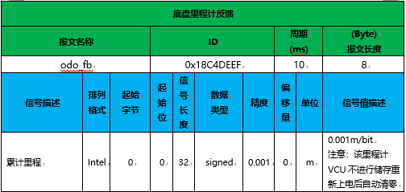

图2.18

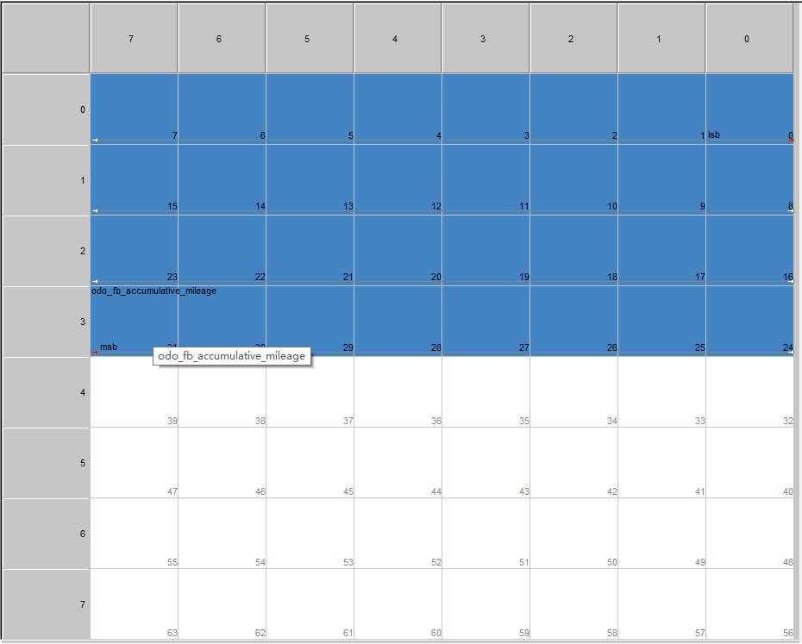

图2.19

如图2.18为小计里程CAN通信协议，图2.19为小计里程CAN信号排列方式。

该信号值主要为VCU根据轮端车速计算出来的单次上电后车辆形势里程，单位m,信号解析方式请参考2.3章节整车反馈信号解析。

## 2.8 车辆电池信号主要信号反馈

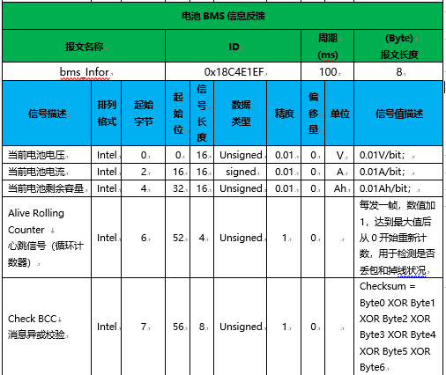

图2.20

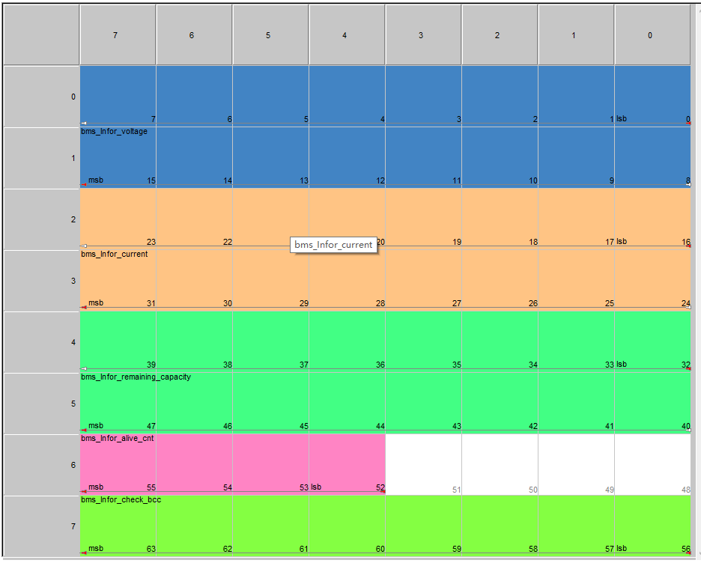

图2.21

如图2.20为BMS信息反馈CAN通信协议，图2.21为BMS信息反馈CAN信号排列方式。

### 2.8.1 信号值描述

（1）当前电池电压：为当前电池输出电压值

（2）当前电池电流：为当前电池电流输出值

（3）当前电池剩余容量：当前电池剩余容量

注：通信协议解析参考2.3章节内容进行解析。

## 2.9电池BMS标志状态反馈

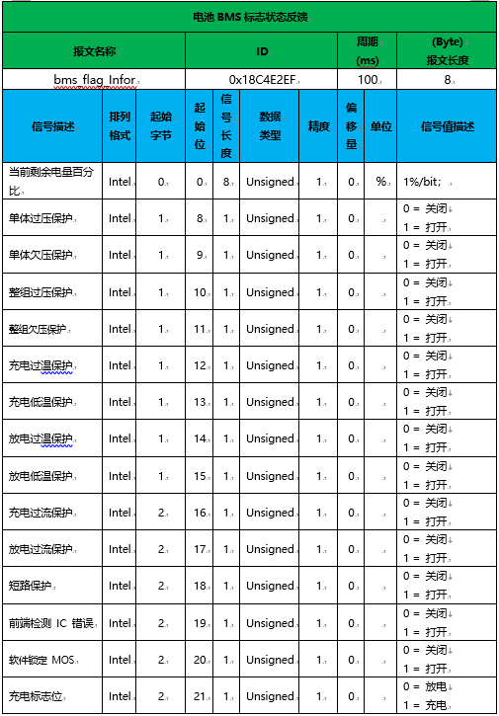

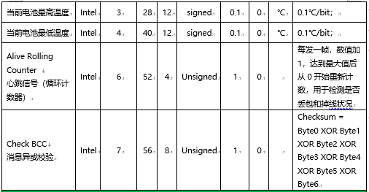

图2.22

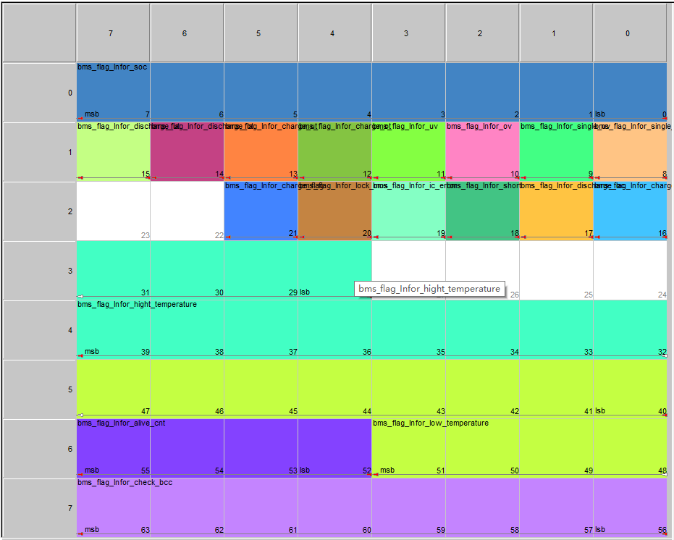

图2.23

如图2.22为BMS状态反馈CAN通信协议，图2.23为BMS状态反馈CAN信号排列方式。

### 2.9.1 信号值描述

（1）当前剩余电量百分比SOC：当前电池剩余容量百分比

（2）单体过压保护：当前电池内部单体多压保护（注意电池为串并的方式将单个电芯进行组合成整个电池的，电池单体过压是电池内部某个电芯电压高于电芯最高电压，常在电池充满后出现这种情况）

（3）单体欠压保护：当前电池内部某个电芯电压低于正常工作电压而导致电池保护，与单体过压相对应

（4）整组过压保护：电池内部某串电池电压高于正常工作电压

（5）整组欠压保护：电池内部某串电池电压低于正常工作电压

（6）充电过温保护：电池充电过程中电池温度过高保护

（7）充电低温保护：电池充电温度过低保护

（8）放电过温保护：电池放电过程中温度过高保护

（9）放电低温保护：电池放电过程中温度过低保护

（10）充电过流保护：电池充电过程中超过最高放电电流保护

（11）放电过流保护：电池放电过程超过最高放电电流保护

（12）短路保护：电池内部短路保护

（13）前端检测 IC 错误：电池前段检测IC错误

（14）软件锁定 MOS：软件锁定MOS停止输入输出

（15）充电标志位：充电检测标志位

（16）当前电池最高温度：当前电池内部电芯最高温度

（17）当前电池最低温度：当前电池内部电芯最低温度

注：信号解析请参考2.3章节信号解析方法

## 2.10 驱动电机编码器信号反馈

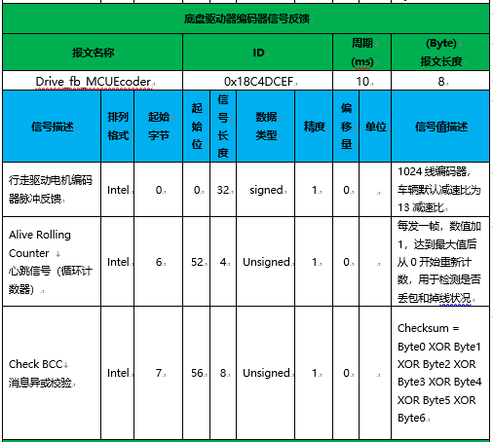

图2.24

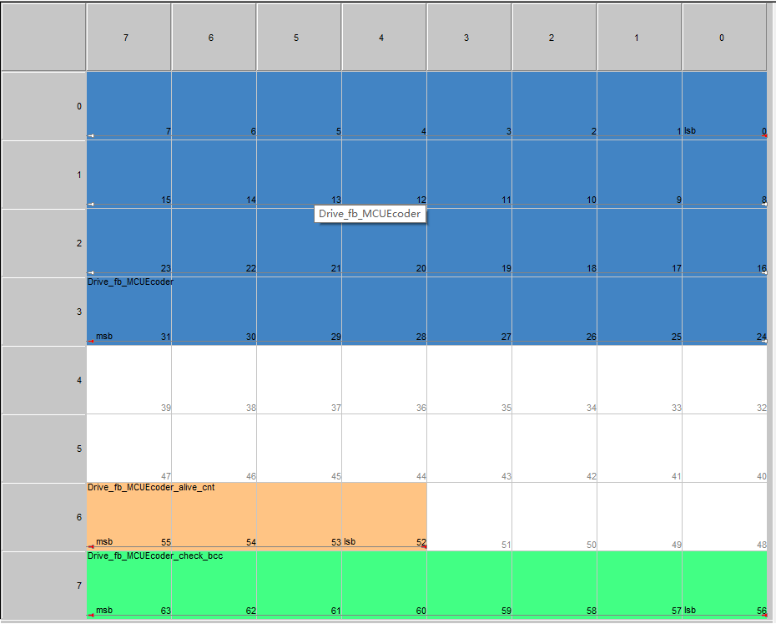

图2.25

如图2.24为CAN通信协议内容，图2.25为CAN通信矩阵中CAN信号排布。

注：CAN信号值描述和CAN反馈信号解析方式与2.4章节左后轮信息反馈一致，此处不再做详细说明

## 2.11 车辆故障状态反馈

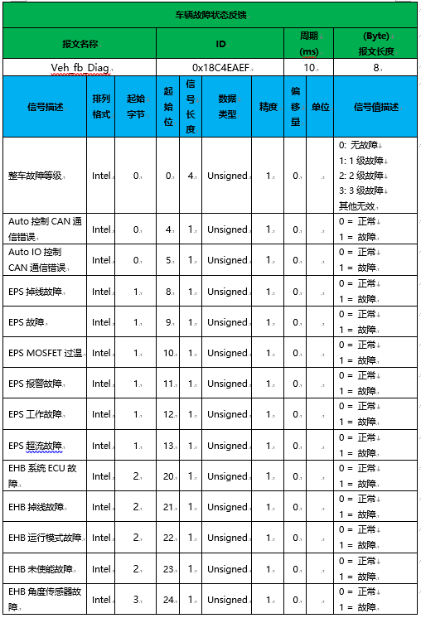

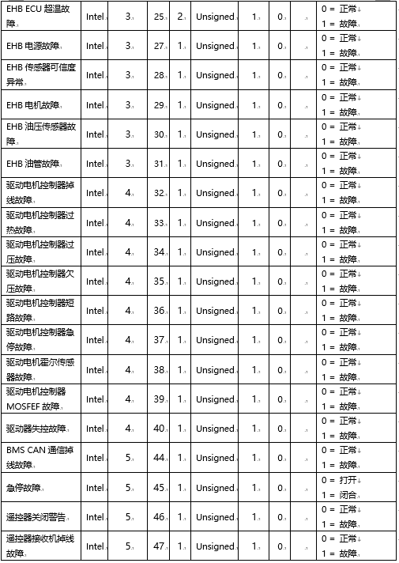

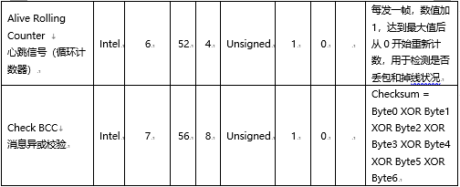

图2.26

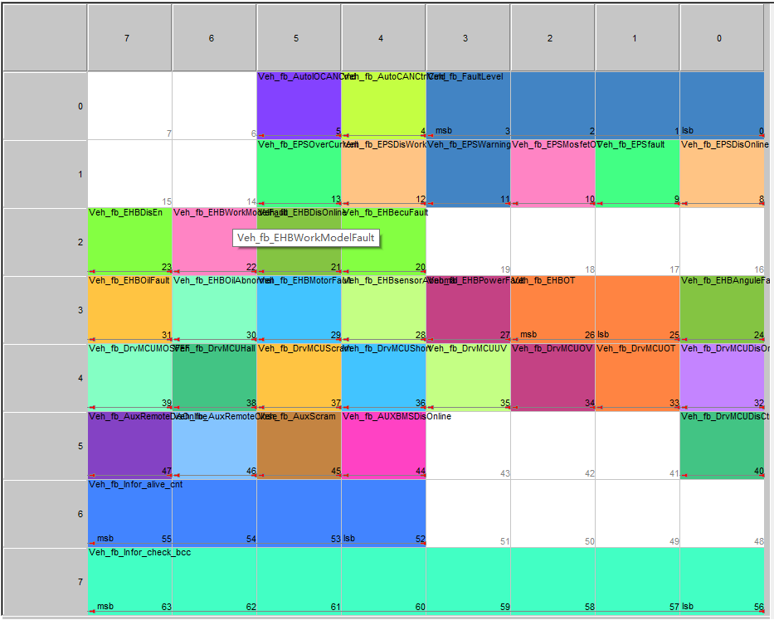

图2.27

如图2.26为CAN通信协议内容，图2.27为CAN通信矩阵中CAN信号排布。

### 2.11.1信号值描述

（1）整车故障等级：当前车辆故障等级

0：无故障

1:1级故障；车辆1S一次闪烁故障灯进行报警，同时上报对应故障信号和故障等级

2:2级故障；车辆1S两次闪烁故障等进行报警，同时上报车辆故障，限制车辆最高车速

3:3级故障；VCU控制车辆驱动电机进行下电同时紧急停车液压刹车抱死同时进行驻车

（2）Auto控制CAN通信错误：自动驾驶CAN信号错误，包含不在线和校验错误，故障等级1级；遥控器切换到自动驾驶模式自动检测；遥控器模式下不进行检测。

（3）Auto IO控制CAN通信错误：自动驾驶CAN信号IO控制帧错误，包含没有检测到该信号和校验错误，故障等级1级；遥控器切换到自动驾驶模式自动检测；遥控器模式下不进行检测。

#### 2.11.1.1 EPS故障检测

（1）EPS掉线故障：VCU没有检测到EPS CAN通讯在线，故障等级三级。

（2）EPS故障：EPS故障，故障等级二级

（3）EPS MOSFET过温：EPS MOS过温故障，故障等级二级

（4）EPS报警故障：EPS信号报警；故障等级二级

（5）EPS工作模式故障：EPS工作模式错误；故障等级三级

（6）EPS超流故障：EPS工作电流超过驱动器最高电流，故障等级二级

#### 2.11.1.2 EHB故障检测

（1）EHB系统ECU故障：EHB ECU内部故障，故障等级三级

（2）EHB掉线故障：VCU没有检测到EHB信号，故障等级三级

（3）EHB运行模式故障：EHB运行工作模式错误故障，故障等级三级

（4）EHB未使能故障：EHB控制没有使能故障，故障等级三级

（5）EHB角度传感器故障：EHB角度传感器故障，故障等级二级

（6）EHB超温故障：EHB ECU内部超温故障

0：代表没有超温

1：代表1级超温故障

2：代表二级超温故障

3：代表三级超温故障

对应整车故障等级，1级报警；2级降低制动压力；3级使能车辆驻车松开液压刹车并进行EHB保护

（7）EHB电源故障：EHB供电电源故障，供电电压过低或高于供电电压最高阈值；故障等级二级

（8）EHB传感器可信度异常：目标压力和油压传感器反馈压力偏差过大；故障等级二级

（9）EHB电机故障：EHB驱动电机电源故障，不能够驱动电机；故障等级三级

（10）EHB油压传感器故障：EHB油压传感器故障，检测油压传感器损坏；故障等级二级

（11）EHB油管故障：EHB加压油压低于预期油压；故障等级三级

#### 2.11.1.2 MCU故障检测

（1）驱动电机控制器掉线故障：没有检测到驱动电机控制器信号故障，故障等级三级

（2）驱动电机控制器过热故障：驱动电机长时间工作在超流状态导致驱动器温度过高故障；故障等级三级

（3）驱动电机控制器过压故障：驱动电机控制器供电电压高于工作电压阈值故障；故障等级三级

（4）驱动电机控制器欠压故障：驱动电机控制器供电电压低于工作电压阈值故障；故障等级三级

（5）驱动电机控制器短路故障：驱动电机控制器内部短路故障；故障等级三级

（6）驱动电机控制器急停故障：驱动电机急停信号故障反馈；故障等级三级

（7）驱动电机霍尔传感器故障：驱动电机控制器霍尔传感器故障；故障等级三级

（8）驱动电机控制器MOSFEF故障：驱动电机控制MOS管故障；故障等级三级

（9）驱动器失控故障：驱动电机控制器失控故障；故障等级三级

#### 2.11.1.3 附件故障检测

（1）BMS CAN通信掉线故障：VCU没有接收到BMS信号故障；故障等级二级

（2）急停故障：车辆急停按钮拍下故障；故障等级三级

（3）遥控器关闭警告：自动驾驶模式下遥控器关闭报警；故障等级一级

（4）遥控器接收机掉线故障：遥控器接收机掉线故障；故障等级三级

#### 2.11.1.4 电池故障检测

（1）充电超流保护：电池充电超过电流阈值；故障等级三级

（2）充电低温故障：电池充电低温保护；故障等级一级

（3）放电高温保护：电池放电高温保护；故障等级三级

（4）放电低温保护：电池放电低温保护；故障等级一级

（5）放电超流保护：电池放电超流保护；故障等级二级

（6）整组欠压保护：电池整组欠压保护；故障等级一级

（7）整组超压保护：电池整组超压保护；故障等级一级

（8）电池前端检测IC错误：电池前端检测IC错误，故障等级三级

（9）电池单体超压保护：电池单体超压保护；故障等级一级

（10）电池整组欠压保护：电池整组欠压保护；故障等级一级

（11）充电超温保护：电池充电温度高于正常电池温度；故障等级三级

（12）SOC过低保护：电池剩余电量SOC过低保护；故障等级一级

（13）短路保护：电池内部短路保护；故障等级三级

（14）软件锁定MOS：电池BMS软件锁定MOS；故障等级三级

注：

①电池故障信号请参考BMS信号标志位反馈状态

②信号解析请参考2.3章节信号解析方式